المدرسة الإعدادية بالهيشرية فرض تأليفي 1 الأستاذ :زهير امباركي  2011 /2012 العلوم الفيزيائية السابعة أساسي........ | 20/....
الاسم:.............................................. اللقب:............................................ الرقم:.......... الزمن : 1 ساعة | النقاط
التمرين الأول:  - لدينا مزيج يتكون من: ( ماء + ملح + رمل).  ما هي الطرق المتبعة للفصل بين مكوناته ؟ رتب هذه الطرق . .................................................................................................................................................................................  .................................................................................................................................................................................  .................................................................................................................................................................................  - للفصل بين مكونات مزيج اعتمدنا التركيب المبين في الرسم(1) .  - ما هو دور هذا التركيب ؟.................................................................................................................................  - ما اسم العملية التي نعتمد فيها هذا التركيب ؟...................................................................................................  - هل يمكن الفصل بين مكونات المزيج المتكون من ( ماء+ ملح + رمل ) باعتماد هذا التركيب ؟  علل جوابك............................................................................................................................................................  ..................................................................................................................................................................................  4  3  1  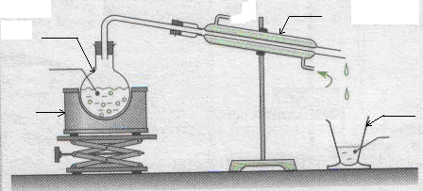  6  - أ) أكمل الفراغات التالية بما يناسب  2  من العبارات التالية: قطارة – مبرد-  سخان كهربائي- دورق كروي-  مزيج متجانس – إناء مخروطي.  5  ....................................................  رسم1  ....................................................  ...................................................  .................................................  .........................................................  ....................................................  ب) إذا كان السائل الُمتحصل عليه في الكأس هو الماء .  هل هو: ماء حلو  ماء شروب (ضع علامة X أمام المقترح الصواب )  ماء نقي  التمرين الثاني :  أُربط بسهم بين الخانتين:  الماء النقي مزيج غير متجانس  الماء الصافي ماء يتكون من مادة الماء فقط  الماء الشروب ماء لا لون له  ماء + زيت ماء لا لون ولا رائحة له  وخال من البكتيريات و الفيروسات  رسم2  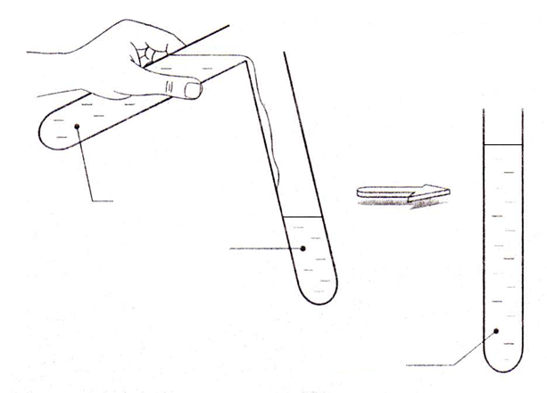  التمرين الثالث :  I) نقوم بسكب كمية من الماء داخل أنبوب يحتوي على سائل  لا نعلم طبيعته فتحصلنا على مزيج .(انظر الرسم2)  إذا علمت أن المزيج المُتحصّل عليه يظهر في  شكل طبقة واحدة أجب عن الأسئلة التالية.  - ما هي طبيعة هذا المزيج؟  …………………………………………….…………………………………………………………………………………..  - هل أن السائل هو الزيت , الكحول أم البنزين؟ لماذا؟  ……………………………………………………………………………………………………………………………….…………………………………………………………………………………………………………………………………  ماء  سائل  مزيج  (IIلتصفية الماء من الجسيمات الخفيفة العالقة به اعتمدنا التركيب المُبيّن بالرسم 3  - كيف تسمّى العملية المُبيّنة على الرسم3.  ……………………….………………………………………………………………………………………………..  2) أكمل الفراغات على الرسم بما يناسب من العبارات التالية:  رشيح, مرشّح , قمع , محراك , جسيمات خفيفة , دورق كروي , كأس تجارب.  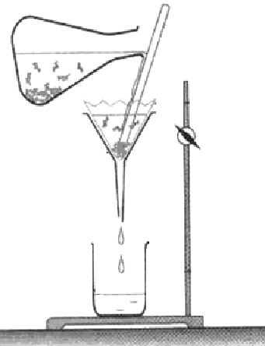  .....................................  .....................................  .....................................  .....................................  .....................................  رسم3  .....................................  .....................................  بالتوفيق | 8 ن  6 ن  6 ن

